Dossier réponses

1. Analyse structurelle de la boîte de vitesses Powershift de chez Mercedes-Benz

Question 1.1.
arbre primaire
arbre de transmission vers l'essieu
frein d'arbre intermédiaire
GR
GL
3
ème
2
ème
AR
1
ère
SR
SL
arbre secondaire
arbre intermédiaire

Figure 1

Question 1.2.
3
P
2
1
D
R
S
PS
Di
3i
Ri
2i
1i
C
A
E
S

5R

Figure 2

Question 1.4.1 - Groupe multiplicateur (gamme) :

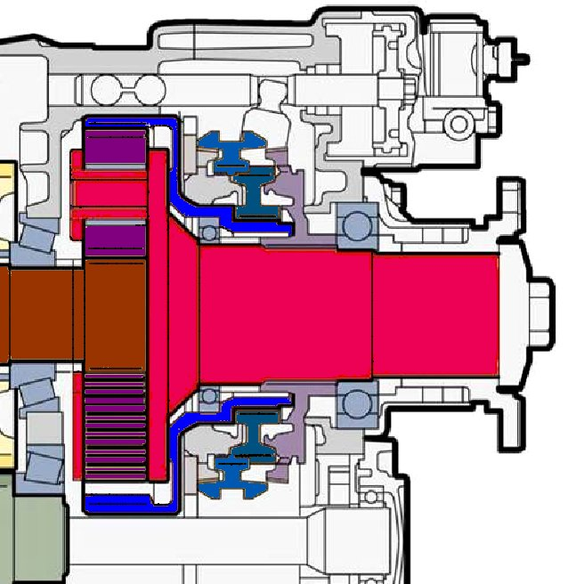

Figure 3
Figure 4

Question 1.4.2
Raison basique :r_{b} = –

Question 1.4.3
Rapport de transmission du doubleur de Gamme :

i_{G L} =
= = 4,4
25
85

22
5

Question 2.4.2 & 2.4.3 – Rapport de boîte en fonction du profil de la route

Graphe de la puissance résistante s’exerçant sur le véhicule en fonction de la vitesse du véhicule pour différentes pentes
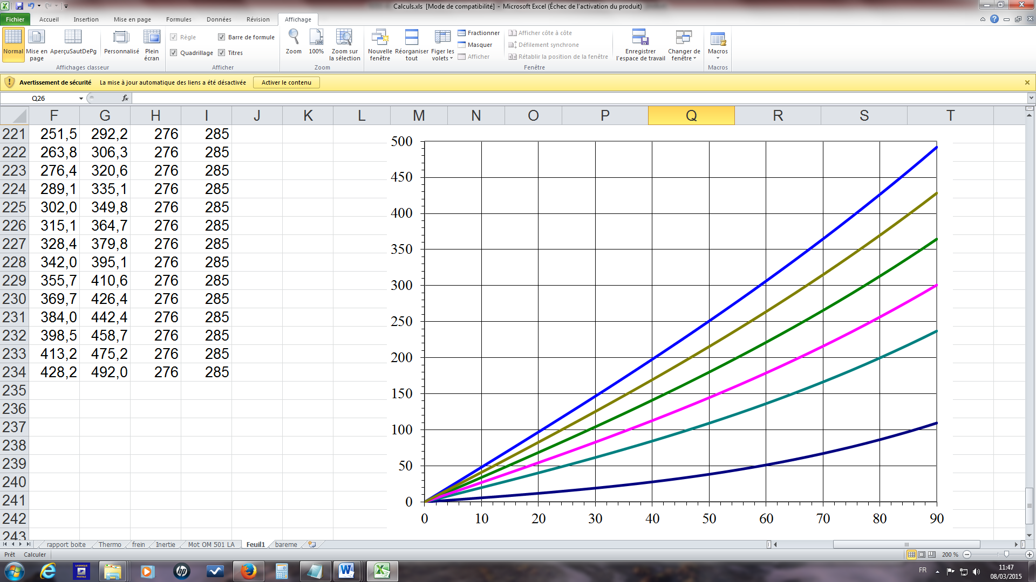
Puissance résistante en kW
Vitesse véhicule en km.h⁻¹
pente : 0%
pente : 2%
pente : 3%
pente : 4%
pente : 5%
pente : 6%

Graphe 1
N_{m} en tr.min⁻¹
Vitesse du véhicule en fonction du régime de rotation du moteur pour chaque rapport de boîte de vitesses engagé

Vitesse véhicule en km.h⁻¹
N_{m} en tr.min⁻¹
5R
6R
6L
5L
4R
4L
3R

1670
1310
1050

Graphe 2

4. Gestion du passage des rapports
Question 4.1.1. Les actionneurs
Repères | Fonction de l’actionneur | Électrovanne(s) qui le commande(nt) | Nombre de positions
6 | Freiner l’arbre intermédiaire | Y125 | 2 positions (effort presseur)
4 | Déplacer le synchro du diviseur de rapport | Y29 et Y30 | 2
2 | Déplacer le synchro du groupe multiplicateur (doubleur de gamme) | Y31 et Y32 | 2
3 | Déplacer le crabot sélectionné (Boîte principale) | Y35 et Y36 | 3
1 | Sélectionner le crabot à déplacer de la Boite principale | Y33 et Y34 | 2

Question 4.1.2. Les capteurs

Repères | Fonction du capteur
B2 | Mesurer la position du plateau d’embrayage
B17 | Mesurer la vitesse de rotation de l’arbre de sortie de Boîte de vitesse pour le tachygraphe
B62 | Indiquer la position de la tige de commande du crabot de diviseur
B57 | Mesurer la vitesse de rotation de l’arbre de sortie de Boite de vitesse
B61 | Indiquer la position du piston de commande de la tige de sélection du crabot de la boîte principale
B60 | Indiquer la position du piston de commande de la tige de commande du crabot sélectionné de la boîte principale.
B63 | Indiquer la position du piston de commande de la tige de commande du crabot du groupe multiplicateur
B3 | Mesurer le régime de rotation de l’arbre intermédiaire

Question 4.3

Vitesse |  | Combinaison | Rapport i_{BV} |  | Electrovannes
 |  |  |  |  | Y29 | Y30 | Y31 | Y32 | Y33 | Y34 | Y35 | Y36
1 | 1èreL | SL + 1 + GL | 14,93 | = × ×  $$\frac{\text{22}}{5}$$  $$\frac{\text{36}}{\text{29}}$$  $$\frac{\text{41}}{\text{15}}$$
2 | 1èreR | SR + 1 + GL | 11,67 | = × ×  $$\frac{\text{22}}{5}$$  $$\frac{\text{41}}{\text{15}}$$  $$\frac{\text{34}}{\text{35}}$$
3 | 2èmeL | SL + 2 + GL | 9,02 | = × ×  $$\frac{\text{36}}{\text{29}}$$  $$\frac{\text{38}}{\text{23}}$$  $$\frac{\text{22}}{5}$$
4 | 2èmeR | SR + 2 + GL | 7,06 | = × ×  $$\frac{\text{22}}{5}$$  $$\frac{\text{34}}{\text{35}}$$  $$\frac{\text{38}}{\text{23}}$$
5 | 3èmeL | SL + 3 + GL | 5,63 | = × ×  $$\frac{\text{22}}{5}$$  $$\frac{\text{36}}{\text{29}}$$  $$\frac{\text{35}}{\text{34}}$$
6 | 3èmeR | SR + 3 + GL | 4,40 | = (direct)  $$\frac{\text{22}}{5}$$
7 | 4èmeL | SL + 1 + GR | 3,39 | = × × 1  $$\frac{\text{41}}{\text{15}}$$  $$\frac{\text{36}}{\text{29}}$$
8 | 4èmeR | SR + 1 + GR | 2,65 | = × × 1  $$\frac{\text{41}}{\text{15}}$$  $$\frac{\text{34}}{\text{35}}$$
9 | 5èmeL | SL + 2 + GR | 2,05 | = × × 1  $$\frac{\text{36}}{\text{29}}$$  $$\frac{\text{38}}{\text{23}}$$
10 | 5èmeR | SR + 2 + GR | 1,60 | = × × 1  $$\frac{\text{34}}{\text{35}}$$  $$\frac{\text{38}}{\text{23}}$$
11 | 6èmeL | SL + 3 + GR | 1,28 | = × × 1  $$\frac{\text{36}}{\text{29}}$$  $$\frac{\text{35}}{\text{34}}$$
12 | 6èmeR | SR + 3 + GR | 1 | = direct
AR1 |  | SL + MAR + GL | – 14,93 | = ×(– ) ×  $$\frac{\text{22}}{5}$$  $$\frac{\text{36}}{\text{29}}$$  $$\frac{\text{41}}{\text{15}}$$
AR2 |  | SR + MAR + GL | – 11,67 | = ×(– ) ×  $$\frac{\text{22}}{5}$$  $$\frac{\text{34}}{\text{35}}$$  $$\frac{\text{41}}{\text{15}}$$
AR3 |  | SL + MAR + GR | – 3,39 | = × (– ) ×1  $$\frac{\text{36}}{\text{29}}$$  $$\frac{\text{41}}{\text{15}}$$
AR4 |  | SR + MAR + GR | – 2,65 | = × (– ) ×1  $$\frac{\text{41}}{\text{15}}$$  $$\frac{\text{34}}{\text{35}}$$

4.2. Procédure de commande des rapports.

➢ Passage de 3R à 4L

Phase | Action | Description des conditions de fonctionnement et des opérations effectuées
A | Conditions initiales | Le véhicule roule à 20,5 km.h⁻¹ en 3R, le moteur tourne à 1360 tr.min⁻¹.
B | Débrayer : | La liaison entre l’arbre primaire et le moteur est rompue, le régime moteur diminue mais l’arbre primaire est toujours en prise, il continue de tourner à 1360 tr.min⁻¹.
C | Boîte principale  Désaccoupler le crabot C₃₂ du pignon 3 : | L’arbre intermédiaire est libéré de l’arbre secondaire, Le crabot C₃₂ tourne toujours  à 1360 tr.min⁻¹.
D | Délais de non chevauchement | L’arbre primaire et son synchro S_{D}, l’arbre intermédiaire et tous les pignons fous qui lui sont liés, perdent de la vitesse
E | Groupe multiplicateur  Désaccoupler le synchro S_{G} du bâti et l’accoupler à l’arbre de sortie | Synchronisation : la couronne passe de 0 tr.min⁻¹ à vitesse sortie BV 309 tr.min⁻¹.  L’arbre secondaire passe de 1360 t r.min⁻¹ à 309 tr.min⁻¹.  L’arbre secondaire est en prise directe avec l’arbre de sortie de boîte, ils tournent tous les deux à 309 tr.min⁻¹.
F | Plage de freinage  Freiner l’arbre intermédiaire | Le frein est commandé pour freiner l’arbre intermédiaire  La vitesse de l’arbre intermédiaire diminue ainsi que tous les pignons fous et l’arbre primaire diminue rapidement.  Lorsque la vitesse du pignon 1 atteint la vitesse de l’arbre secondaire + 50tr.min⁻¹, le frein est relâché.
G | Boîte principale  Plage de crabotage  Accoupler le crabot C_{1R} sur le pignon 1 : | Dans cette plage, la vitesse du pignon 1 est égale à la vitesse de l’arbre secondaire ±50tr.min⁻¹ (359 tr.min¹ à 259tr.min¹) on crabote C_{1R} sur le pignon 1.  L’arbre intermédiaire tourne à 872 tr.min⁻¹.
H | Relais diviseur  Désaccoupler le synchro S_{D} du pignon 3  Accoupler le synchro S_{D} sur le pignon D : | Le pignon 3 et l’arbre primaire tournent à 820 tr.min⁻¹.  Le pignon D tourne à 1048 tr.min⁻¹.Il faut augmenter la vitesse de l’arbre primaire jusqu’à 1048 tr.min⁻¹, inertie de l'Arb. Prim., synchro et embrayage.
I | Embrayer : | La vitesse du moteur augmente jusqu’à 1048 tr.min⁻¹, une fois embrayé, le conducteur accélère pour fournir de la puissance, le régime moteur augmente jusqu’à 1360 tr.min⁻¹ qui correspond à une vitesse de 26,5 km.h⁻¹.

5.1. Analyse des symptômes, identification de la fonction et de ses éléments constitutifs pouvant être incriminés.

➢ Définir le module fonctionnel qui peut-être incriminé en justifiant le raisonnement suivi.

Modules fonctionnels | Oui / Non | Justifications
Split | Non | Le split ne peut être mis en cause puisque les montées de lente à rapide et les descentes de rapide à lente fonctionnent. Les électrovannes Y29 et Y30, le capteur B62 sont hors de cause
Groupe multiplicateur | Non | Le groupe multiplicateur, de même, ne peut être mis en cause puisqu’il parvient à engager les rapports 4, 5 et 6.
Frein d’arbre intermédiaire | Non | On pourrait penser que le frein d’arbre intermédiaire ne peut pas être mis en cause puisque le problème survient aussi lorsque l’on descend les rapports, celui-ci n’intervenant pas dans le processus.
Boîte principale | OUI | La fonction défaillante est la boîte principale puisque le problème survient lorsqu’il veut changer de rapport entier car pour ce faire la boîte doit changer de rapport 1, 2 ou 3.
Transmetteur de commande  des rapports (A15) | Non | puisque le problème survient lors de séquences bien particulières, par exemple si le conducteur commande la montée des rapports par ½ rapport le problème ne survient qu’une fois sur alors que la commande est la même (manette de demi-rapport HW)

➢ La pression d’air du réseau peut-elle être mise en cause ?
Non, puisque les cylindres de commande de gamme et de diviseur fonctionnent correctement.

➢ Enumérer les éléments qui peuvent être responsables de la défaillance de cette fonction.
Le test de l’élément est-il accessible à la mesure ou au contrôle visuel par le technicien ?

Référence | Désignation | Test possible
1 | Cylindre de commande de couloir | Non accessible
3 | Cylindre de commande de rapport | Non accessible
6 | Frein de l'arbre intermédiaire | Non accessible
Y33 et Y34 | Électrovannes de commande du cylindre de couloir | Pas de mesure
Y35 et Y36 | Électrovannes de commande du cylindre de rapport | Relevé du signal entre 46/42 et la masse
Y125 | Électrovannes de commande du frein d’arbre intermédiaire | Pas de mesure
B3 | Capteur de régime d’arbre intermédiaire | Relevé du signal entre 46/38 et la masse et 46/37 et la masse
B57 | Transmetteur rotatif de sortie de boîte | Relevé du signal entre 46/45 et la masse
B60 | Capteur rapport (SGG) | Relevé du signal entre 46/27 et la masse
B61 | Capteur couloir (SGE) | Pas de mesure

3
1
Y36
1 / 3
2 / AR
N
Y35

On donne .

Question 5.4.1
3
1
Y36
1 / 3
2 / AR
N
Y35

3
1
Y36
1 / 3
2 / AR
N
Y35
Question 5.4.2

5.5. Contrôle de la chaîne de mesure des régimes de rotation

5.5.1. Contrôle de la chaîne de mesure de la vitesse de l’arbre de sortie de boîte de vitesses (associée au capteur B57).
Broche | Valeur attendue
46/18 (1) EXTUB | 5V
46/20 (2) 31 | 0V
46/45 (3) DZ1 | signal

Eléments de corrigé

Q 1.3.1.
Grâce au crabot-synchroniseur S_{D} et soit le pignon (D) soit le pignon (3). Toujours en prise, pas de position neutre.

Q 1.3.2.
Oui, les pignons étant montés "fous", s'ils ne sont pas crabotés, ils n'entrainent pas l'arbre intermédiaire.

Q 2.1. Pneumatique : 315/70 R 22,5 ⇒ R_{roue} = 0,506 m

Q 2.2. i_{BV(6R)} = 1 et i_{p} = 2,846 ⇒ N_{roue} = 477,5 tr.min⁻¹ et N_{mot} = 1358,9 tr.min⁻¹
Cm en N.m
Pm en kW
Csp en g.kW⁻¹.h⁻¹
N_{m} en tr.mn⁻¹
277,5
Q 2.3.1. P_{m} = 278 kW

Q 2.3.2.
P_{roues} = 264,3 kW

Q 2.3.3.
P_{aéro} = 58 450 W = 58,45 kW

Question 2.3.4.
P_{rr} = 51 000 W = 51 kW

Question 2.3.5.
P_{gp} = 152 991 W = 153 kW

Question 2.3.6. P_{résist-totale} = 262,4 kW

On constate que la puissance résistante totale exercée sur le véhicule pour gravir une pente de 2,4% est égale à la puissance motrice à la roue que le véhicule peut développer lorsqu’il roule à 90 km.h⁻¹ en 6R (moteur tournant à 1360 tr.min⁻¹).

Q 2.4.1. P_{m} est maximale sur la plage 1500 tr.min⁻¹ à 1800 tr.min⁻¹.

Q 2.4.2. P_{roues} = 276 kW

Q 3.1. C_{u} =C_{T}/6 = 1,991.10⁻³ m³ (1991 cm³)

Q 3.2. V₂ = C_{u}/(ε - 1) = 1,189.10⁻⁴ m³ (118,9 cm³ ) & V₁ = C_{u} + V₂ = 2,11.10⁻³ m³ (2110 cm³)

Q 3.3. c_{v} = r/ (γ – 1) = 717,5 J.kg⁻¹.K⁻¹. → c_{p} = 1004,5 J. kg⁻¹.K⁻¹.

Q 3.4. p.V = m.r.T ⇒ m_{air} = 4,5.10⁻³ kg (= 4,5 g)

Q 3.5. p₂ = 112.10⁵ Pa & T₂ = 1020 K

Q 3.6. ΔU₁₋₂ = Q₁₂ + W₁₂ avec Q₁₂ = 0 ⇒ W₁₋₂ = ΔU₁₋₂ = 2,28.10³ J

Q 3.7. T₃ = 1593 K

Q 3.8 W₂₋₃= 0

Q 3.9. V₄ = 2,62.10⁻⁴ m³ (262 cm³) & p₄ = p₃ = 1,75.10⁷ Pa & T₄ = 3506 K

Q 3.10. W₃₋₄ = – 2,5.10³ J

Q 3.11. V₅ = V₁ = 2,11.10⁻³ m³ & p₅ = 9,4.10⁵ Pa & T₅ = 1522 K

Q 3.12. ΔU₄₋₅ = Q₄₅ + W₄₅ avec Q₄₅ = 0 ⇒ W₄₋₅ = ΔU₄₋₅ = – 6,45.10³ J

Q 3.13. W_{cycle} = W₁₋₂ + W₃₋₄ + W₄₋₅ = 2,28.10³ + (– 2,5.10³) + (– 6,5.10³) = – 6,7.10³ J

P_{th} = n×W_{cycle}×N_{m}/(2×60) = 502,6 kW où n = nombre de cylindre

Q 3.14. P_{m} = P_{th}× η_{f} × η_{méca} = 297,5 kW

Q 3.15. Pour diminuer le couple moteur il faut diminuer le travail du cycle. Le travail du cycle est fonction de la masse de carburant brûlée durant le cycle dans un cylindre. La pression de suralimentation est maintenue constante donc la masse d’air admise de même. Il suffit donc diminuer la masse de gazole injectée afin de réduire le travail du cycle.

Q 5.2. Non car la transmission est en prise, embrayé et un rapport engagé.
Si l’on actionne le cylindre de couloir (1) on casse les biellettes de commande qui ne sont pas alignées.
Si l’on actionne le cylindre de rapport (3) on cherche à passer la marche arrière véhicule roulant en marche avant à 10,2 km.h⁻¹
Si l’on actionne le cylindre de commande de gamme ou le cylindre de commande de diviseur, le crabotage ne sera jamais possible puisque la vitesse du synchro SG et de l’arbre secondaire ou du synchro SD et du pignon D ne sont pas égales.

Q 5.3.1. PFS en projection sur l'axe du piston : F_{p} – F_{d} – F_{r} = 0 ⇒ F_{p} = F_{d} + F_{r}

Q 5.3.2. F_{r} = k × Δl = k × (l₀ – l₁ + 1) = 55 N

Q 5.3.3. 845 + 50 = 895 tr.min⁻¹

Q 5.3.4. → ω = ω’×(t – t₀) + ω₀ D’où ω’ = Δω/Δt = 2647 rd.s⁻²

Q 5.3.5. PFD : C_{f} = J×ω' = 543 N.m

Q 5.3.6. C_{f} = 2×n_{d}×F_{d}×µ×(∅_{ext} + ∅_{int})/4 ⇒ F_{d} = 3597 N.m

Q 5.3.7. F_{p} = F_{d} + F_{r} = 3655 N Or F_{p} = p × S_{piston} ⇒ p = 6,55.10⁵ Pa

Q 5.3.8. Non : 8,5 > 6,55

Q 5.5.2. ➢ Le niveau de tension est correct puisque le niveau haut atteint la tension de service.
➢ Période du signal : Sur le graphe, on lit : T_{capteur} = 33 ms

➢ Fréquence de rotation de l’arbre de sortie de BV correspondant à la période mesurée : N_{sortie} = 151,5 tr.min⁻¹

➢ Fréquence de rotation de l’arbre de sortie de boîte de vitesse attendue : N_{arb-sec} = 154 tr.min⁻¹

➢ → Le signal capteur est correct.

Q 5.5.3. ➢ Période du signal : Sur le graphe, on lit : T_{capteur} = 0,54 ms

➢ Fréquence de rotation de l’arbre intermédiaire correspondant à la période mesurée : N_{arb-interm} = 1851,85 tr.min⁻¹

➢ Fréquence de rotation de l’arbre intermédiaire attendue : N_{arb-interm} = 1853 tr.min⁻¹

➢ On constate que le niveau de tension maximal ne dépasse pas 1,8 V, il n’atteint donc pas la tension de seuil du comparateur, le signal de sortie du comparateur reste donc à zéro, le calculateur ne peut donc pas calculer le régime de rotation de l’arbre intermédiaire.

➢ Le calculateur ne connaissant pas le régime de rotation de l’arbre intermédiaire, il ne peut donc pas assurer la fonction crabotage des pignons fous sur l’arbre secondaire lorsque celui-ci tourne.
Lorsque le véhicule est arrêté, l’arbre secondaire ne tourne pas, il est donc possible de craboter le pignon 1 et AR.

